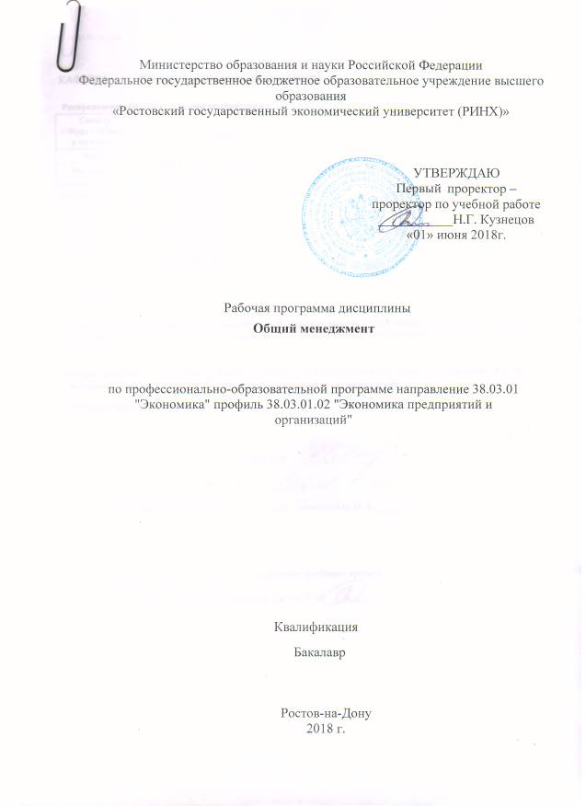
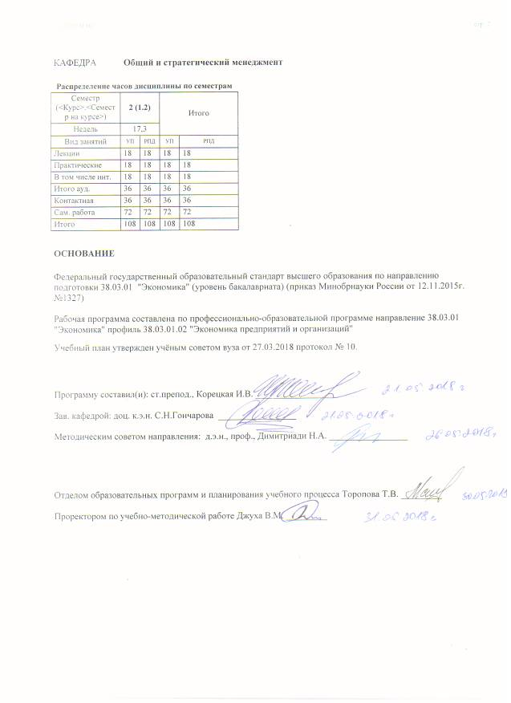
УП: 38.03.01.02_1.plx |  |  |  |  | стр. 3
 |  | Визирование РПД для исполнения в очередном учебном году
Отдел образовательных программ и планирования учебного процесса Торопова Т.В. __________

Рабочая программа пересмотрена, обсуждена и одобрена для исполнения в 2019-2020 учебном году на заседании кафедры Общий и стратегический менеджмент

Зав. кафедрой доц. к.э.н. С.Н.Гончарова _________________

Программу составил(и): ст.препод., Корецкая И.В. _________________
 |  | Визирование РПД для исполнения в очередном учебном году
Отдел образовательных программ и планирования учебного процесса Торопова Т.В. __________

Рабочая программа пересмотрена, обсуждена и одобрена для исполнения в 2020-2021 учебном году на заседании кафедры Общий и стратегический менеджмент

Зав. кафедрой доц. к.э.н. С.Н.Гончарова _________________

Программу составил(и): ст.препод., Корецкая И.В. _________________
 |  | Визирование РПД для исполнения в очередном учебном году
Отдел образовательных программ и планирования учебного процесса Торопова Т.В. __________

Рабочая программа пересмотрена, обсуждена и одобрена для исполнения в 2021-2022 учебном году на заседании кафедры Общий и стратегический менеджмент

Зав. кафедрой: доц. к.э.н. С.Н.Гончарова _________________

Программу составил(и): ст.препод., Корецкая И.В. _________________
 |  | Визирование РПД для исполнения в очередном учебном году
Отдел образовательных программ и планирования учебного процесса Торопова Т.В. __________

Рабочая программа пересмотрена, обсуждена и одобрена для исполнения в 2022-2023 учебном году на заседании кафедры Общий и стратегический менеджмент

Зав. кафедрой: доц. к.э.н. С.Н.Гончарова _________________

Программу составил(и): ст.препод., Корецкая И.В. _________________

УП: 38.03.01.02_1.plx |  |  |  |  |  |  |  |  |  |  | стр. 4
1. ЦЕЛИ ОСВОЕНИЯ ДИСЦИПЛИНЫ
1.1 | Цели освоения дисциплины: вооружение специалиста знаниями по управлению деловой организацией в условиях рынка, а также основными приемами работы менедженте.
1.2 | Задачи: дать представление о системе управления, развитии теории и практики менеджмента; приобретение теоретических знаний о моделях и методах принятий управленческих решений; приобретение навыков в управлении различными видами организаций.
2. МЕСТО ДИСЦИПЛИНЫ В СТРУКТУРЕ ОБРАЗОВАТЕЛЬНОЙ ПРОГРАММЫ
Цикл (раздел) ООП: |  |  | Б1.В.ДВ.03
2.1 | Требования к предварительной подготовке обучающегося:
2.1.1 | Необходимыми условиями для успешного освоения дисциплины являются навыки,знания,умения,полученные в результате изучения дисциплин :"Введение в специальность","Экономическая теория.
2.2 | Дисциплины и практики, для которых освоение данной дисциплины (модуля) необходимо как предшествующее:
2.2.1 | "Микроэкономика"
3. ТРЕБОВАНИЯ К РЕЗУЛЬТАТАМ ОСВОЕНИЯ ДИСЦИПЛИНЫ
ОПК-4: способностью находить организационно-управленческие решения в профессиональной деятельности и готовность нести за них ответственность
Знать:
требования к способности находить организационно-управленческие решения и готовности нести за них ответственность.
Уметь:
применять оценочные процедуры в процессе принятия организационно- управленческого решения и нести за них ответственность.
Владеть:
современными средствами и методами принятия организационно- управленческого решения и нести за них ответственность.
ПК-9: способностью организовать деятельность малой группы, созданной для реализации конкретного экономического проекта
Знать:
основы организационно-управленческой̆ деятельности в соответствии с особенностями контингента малой группы; экономическую сущность создания проекта, основы экономического проектирования
Уметь:
рационально применять современные методы организационно-управленческой работы в конкретной ситуации для решения задач; анализировать структуру конкретной группы людей, находить индивидуальный и комплексный подход к поставленным задачам
Владеть:
знаниями о стратегиях принятия решений по реализации стратегических задач при различных условиях; - постановкой и распределением задач применительно к малой группе.
ПК-11: способностью критически оценить предлагаемые варианты управленческих решений и разработать и обосновать предложения по их совершенствованию с учетом критериев социально-экономической эффективности, рисков и возможных социально-экономических последствий
Знать:
основы разработки управленческих решений; сущность функций управления и основные их виды; основные показатели эффективности организации; и содержание эффективности управления,основы разработки управленческих решений
Уметь:
использовать различные теории, модели и методы при решении управленческих задач; обобщать и анализировать информацию об организации, полученную из разных источников, для разработки управленческих решений с учетом критериев социально-экономической эффективности, рисков и возможных социально- экономических последствий.
Владеть:
методами и инструментами принятия управленческих решений и умением применения их в практике управления
4. СТРУКТУРА И СОДЕРЖАНИЕ ДИСЦИПЛИНЫ (МОДУЛЯ)
Код занятия |  | Наименование разделов и тем /вид занятия/ |  | Семестр / Курс |  | Часов | Компетен-  ции | Литература | Интер акт. | Примечание
 |  | Раздел 1. Основные концепции менеджмента

УП: 38.03.01.02_1.plx |  |  |  |  |  |  |  |  | стр. 5
1.1 | Тема 1.1. «Введение в менеджмент. Понятие управления и его элементы». Менеджмент как разновидность хозяйственного управления. Цели и задачи менеджмента. Менеджмент и его функции. Менеджер в организации. /Лек/ | 2 |  | 2 | ОПК-4 ПК- 9 ПК-11 | Л1.1 Л1.2 Л1.3 Л2.1 Л2.2 Л2.3  Э1 | 0
1.2 | Тема 1.1. «Введение в менеджмент. Понятие управления и его элементы». Деловая игра «Модель менеджера» Формирование представления о деятельности менеджера и о факторах управленческого потенциала. /Пр/ | 2 |  | 2 | ОПК-4 ПК- 9 ПК-11 | Л1.1 Л1.2 Л2.1 Л2.2 Л2.3  Э1 | 2
1.3 | Тема 1.2. «История развития менеджмента». Условия и предпосылки возникновения менеджмента. Подходы на основе выделения различных школ управления. Типы моделей и организаций менеджмента. Современные направления менеджмента. /Лек/ | 2 |  | 2 | ОПК-4 ПК- 9 ПК-11 | Л1.1 Л1.2 Л2.1 Л2.2 Л2.3  Э1 | 0
1.4 | Тема 1.2. «История развития менеджмента»  Семинар «История управленческой мысли».  /Пр/ | 2 |  | 2 | ОПК-4 ПК- 9 ПК-11 | Л1.1 Л1.2 Л2.1 Л2.2 Л2.3  Э1 | 2
1.5 | Тема 1.3. «Основные виды менеджмента». Инновационный, стратегический менеджмент. Объект и предмет менеджмента. Основные субъекты рынка инноваций. Разновидности инвестиций в инновационном менеджменте. Основные показатели эффективности инновационного проекта. /Лек/ | 2 |  | 2 | ОПК-4 ПК- 9 ПК-11 | Л1.1 Л1.2 Л2.1 Л2.2 Л2.3  Э1 | 0
1.6 | Тема 1.3. «Основные виды менеджмента»  Решение стратегических инновационных задач, используя метод Дельфи, метод Черчмена-Акоффа, дерева целей.  /Пр/ | 2 |  | 2 | ОПК-4 ПК- 9 ПК-11 | Л1.1 Л1.2 Л2.1 Л2.2 Л2.3  Э1 | 2
1.7 | Тема «Развитие и становление менеджмента в России. Практическая концепция современного менеджмента. Эволюция в рамках различных общественно-экономических формаций.  Тема Эффективность менеджмента организации. Принципы формирования критериев эффективности менеджмента. Информационные технологии в управлении.  Подготовка докладов и рефератов для выступления на семинаре. /Ср/ | 2 |  | 6 | ОПК-4 ПК- 9 ПК-11 | Л1.1 Л1.2 Л2.1 Л2.2 Л2.3  Э1 | 0
 | Раздел 2. Управление организацией
2.1 | Тема 2.1 «Организация как объект управления». Понятие и отличительные признаки организаций. Классификация организаций. Общие характеристики организаций. Внутренняя и внешняя среда организации. /Лек/ | 2 |  | 2 | ОПК-4 ПК- 9 ПК-11 | Л1.1 Л1.2 Л2.1 Л2.2 Л2.3  Э1 | 0

УП: 38.03.01.02_1.plx |  |  |  |  |  |  |  |  | стр. 6
2.2 | Тема 2.1. «Организация как объект управления»  Миссия организации. Диагностический анализ организации.  /Пр/ | 2 |  | 2 | ОПК-4 ПК- 9 ПК-11 | Л1.1 Л1.2 Л2.1 Л2.2 Л2.3  Э1 | 2
2.3 | Тема 2.2. «Организационные структуры менеджмента»  Сущность и общая характеристика организационных структур. Элементы структуры и их взаимная связь. Виды организационных структур. Механистическая и органическая организационные структуры  /Лек/ | 2 |  | 2 | ОПК-4 ПК- 9 ПК-11 | Л1.1 Л1.2 Л2.1 Л2.2 Л2.3  Э1 | 0
2.4 | Тема 2.2 «Организационные структуры менеджмента»  Оценка СТЭП-факторов, формулирование стратегических мероприятий, вывод. Кейс «Формирование оптимальной организационной структуры».  /Пр/ | 2 |  | 2 | ОПК-4 ПК- 9 ПК-11 | Л1.1 Л1.2 Л2.1 Л2.2 Л2.3  Э1 | 2
2.5 | Темы и вопросы, определяемые преподавателем с учетом интересов обучающихся.  Тема «Взаимодействие организации с внешней средой. Законы организации. Организационно-правовые основы управления предприятиями. Уровни управления. Разделение труда в организации.  Тема «Макро-, мезо- и микросреда организации. Основные факторы внешней макросреды, и их влияние на организацию. Оценка конкурентов, поставщиков и основных потребителей продукции. /Ср/ | 2 |  | 12 | ОПК-4 ПК- 9 ПК-11 | Л1.1 Л1.2 Л2.1 Л2.2 Л2.3  Э1 | 0
 | Раздел 3. Функции менеджмента
3.1 | Тема 3.1. «Принятие решений в менеджменте». Понятие решения. Роль руководителя в процессе подготовки и принятия решений. Принятие решения как психологический процесс. Факторы, влияющие на процесс принятия управленческих решений. Классификация решений Процесс принятия управленческих решений, этапы процесса. Модели и методы принятия решений. /Лек/ | 2 |  | 2 | ОПК-4 ПК- 9 ПК-11 | Л1.1 Л1.2 Л2.1 Л2.2 Л2.3  Э1 | 0
3.2 | Тема 3.1. «Принятие решений в менеджменте»  Деловая игра «Алгоритм управленческого решения», определение порядка действий руководителя при принятии управленческих решений. Матрица БКГ, алгоритм построения матрицы БКГ, проведение расчетов, построение матрицы, формирование выводов.  /Пр/ | 2 |  | 4 | ОПК-4 ПК- 9 ПК-11 | Л1.1 Л1.2 Л2.1 Л2.2 Л2.3  Э1 | 4

УП: 38.03.01.02_1.plx |  |  |  |  |  |  |  |  | стр. 7
3.3 | Тема 3.2.«Стратегическое и текущее планирование». Планирование как начальная функция менеджмента. Роль целеполагания в процессе планирования. Миссия и цели организации. Стратегия организации. Стратегическое планирования и его этапы. Текущее планирование в организации. Состав и структура бизнес -плана. /Лек/ | 2 |  | 2 | ОПК-4 ПК- 9 ПК-11 | Л1.1 Л1.2 Л2.1 Л2.2 Л2.3  Э1 | 0
3.4 | Тема 3.2. «Стратегическое и текущее планирование»  SWOT-анализ организации, выбор объекта исследования (реально существующую организацию), выявление её сильных и слабых сторон, возможности и угрозы.  /Пр/ | 2 |  | 4 | ОПК-4 ПК- 9 ПК-11 | Л1.1 Л1.2 Л2.1 Л2.2 Л2.3  Э1 | 4
3.5 | Тема 3.3. «Мотивация деятельности человека в организации». Общая характеристика мотивации. Понятие мотивации. Потребности и мотивы. Мотивационная структура человека. Мотивирование как процесс воздействия на человека. Стимулы, их роль в качестве рычагов воздействия на человека. Характеристики деятельности, на которые оказывает воздействие мотивация. Внутренняя и внешняя мотивация, их соотношение. Проблема оценки результатов работы отдельного работника и его вознаграждения. Формы мотивации. Основные теории мотивации. Содержательные теории мотивации. Процессуальные теории мотивации. Методы мотивации трудовой активности. /Лек/ | 2 |  | 2 | ОПК-4 ПК- 9 ПК-11 | Л1.1 Л1.2 Л2.1 Л2.2 Л2.3  Э1 | 0
3.6 | Тема 3.3. «Мотивация деятельности человека в организации»  Упражнение «Определение потребностей». Упражнение «Вступление руководителя в должность».  /Лек/ | 2 |  | 2 | ОПК-4 ПК- 9 ПК-11 | Л1.1 Л1.2 Л2.1 Л2.2 Л2.3  Э1 | 0
3.7 | Тема Эффективность менеджмента организации. Принципы формирования критериев эффективности менеджмента. Информационные технологии в управлении.  Подготовка докладов и рефератов для выступления на семинаре.  Темы и вопросы, определяемые преподавателем с учетом интересов обучающихся.  Тема «Взаимодействие орга  Тема «Типы моделей и организаций менеджмента. Экономика и социология управления персоналом и формирование человеческого капитала.  /Ср/ | 2 |  | 54 | ОПК-4 ПК- 9 ПК-11 | Л1.1 Л1.2 Л2.1 Л2.2 Л2.3  Э1 | 0
3.8 | /Зачёт/ | 2 |  | 0 | ОПК-4 ПК- 9 ПК-11 | Л1.1 Л1.2 Л2.1 Л2.2 Л2.3  Э1 | 0

УП: 38.03.01.02_1.plx |  | стр. 8
5. ФОНД ОЦЕНОЧНЫХ СРЕДСТВ
5.1. Фонд оценочных средств для проведения промежуточной аттестации
Вопросы к зачету:
1. Система управления и ее элементы.
2. Сущность и содержание менеджмента. Функции менеджмента. Роль менеджмента в экономическом развитии страны.
3. Роль менеджера в рыночной экономике.
4. Становление и развитие менеджмента. Подход к управлению разных школ менеджмента.
5. Системный подход и его применение в управлении.
6. Современные научные подходы к менеджменту.
7. Ситуационный подход и его методология.
8. Типы моделей и организаций менеджмента.
9. Специфика менеджмента в России.
10. Понятие и отличительные признаки организации. Классификация организаций. Общие характеристики организаций.
11. Внутренняя среда организации и ее элементы.
12. Внешняя среда и ее влияние на успех организации. Основные характеристики внешней среды.
13. Основные факторы внешней деловой среды и механизм их влияния на организацию.
14. Внешняя фоновая среда и ее основные факторы.
15. Сущность и виды коммуникаций. Структура процесса коммуникации.
16. Особенности межличностных коммуникаций. Способы повышения их эффективности.
17. Принятие решений менеджером. Виды решений. Основные подходы к принятию решений.
18. Основные этапы процесса принятия решений, их содержание.
19. Модели и методы принятия управленческих решений.
20. Планирование как функция менеджмента, ее содержание
21. Стратегическое планирование и содержание его этапов.
22. Миссия и цели организации. Способы формирования целей.
23. Текущее планирование в организации. Состав и структура бизнес-плана.
24. Общая характеристика организационных структур, их элементы.
25. Механистический тип организационной структуры, ее достоинства и недостатки, область применения.
26. Органический тип структуры управления, область применения.
27. Выбор типа структуры. Основные методы организации и проектирования оргструктур.
28. Процесс делегирования полномочий.
29. Общая характеристика мотивации.
30. Содержательные теории мотивации и их применение в практике управления.
31. Процессуальные теории мотивации и их применение в практике управления.
32. Состав и характеристика методов мотивации персонала. Выбор методов мотивации.
33. Управленческий контроль в работе менеджера. Виды контроля. Принципы эффективного контроля.
34. Содержание основных этапов контроля.
35. Понятие и сущность контроллинга.
36. Личность как объект управления. Понятие личности и ее структура.
37. Понятие и общая характеристика групп, их виды. Этапы развития групп.
38. Управление неформальными группами.
39. Условия эффективности группы.
40. Руководство в организации. Власть и ее основные типы. Применение различных типов власти в зависимости от степени зрелости группы.
41. Формы личного влияния в руководстве.
42. Основы лидерства. Подходы к изучению лидерства.
43. Стиль руководства. Типология стилей. Выбор менеджером своего стиля руководства.
44. Понятие организационного конфликта и его структура. Динамика конфликта.
45. Виды организационных конфликтов, их основные причины и последствия.
46. Управление конфликтами. Структурные и межличностные способы разрешения конфликтов.
47. Сущность делового общения. Законы и основные приемы делового общения.
48. Основные виды устного делового общения, их технология.
49. Понятие риска в бизнесе. Классификация видов риска.
50. Система управление рисками.
51. Характер и основные методы изменений в организации. Управление процессом изменений.
52. Реинжиниринг. Понятие и свойства, области применения.
5.2. Фонд оценочных средств для проведения текущего контроля
Структура и содержание фонда оценочных средств представлены в Приложении 1 к рабочей программе дисциплины
6. УЧЕБНО-МЕТОДИЧЕСКОЕ И ИНФОРМАЦИОННОЕ ОБЕСПЕЧЕНИЕ ДИСЦИПЛИНЫ (МОДУЛЯ)
6.1. Рекомендуемая литература

УП: 38.03.01.02_1.plx |  |  |  |  |  |  | стр. 9
6.1.1. Основная литература
 | Авторы, составители |  | Заглавие |  | Издательство, год | Колич-во
Л1.1 | Балашов А. П. |  | Основы менеджмента: учеб. пособие для студентов высш. учеб. заведений, обучающихся по спец. 080502 "Экономика и упр. на предприятии торговли и обществ. питания" |  | М.: Вуз. учеб., 2011 | 2
Л1.2 | Мескон М., Альберт М., Хедоури Ф. |  | Основы менеджмента: Пер. с англ. |  | М.: Дело ЛТД, 1995 | 1
Л1.3 | Р.С. Голов |  | Организация производства, экономика и управление в промышленности: учебник [Электронный ресурс]. - URL: http://biblioclub.ru/index.php? page=book&id=452544 |  | М. : Издательско- торговая корпорация «Дашков и К°», 2017 | http://biblioclub.ru/ - неограниченный доступ для зарегистрированн ых пользователей
6.1.2. Дополнительная литература
 | Авторы, составители |  | Заглавие |  | Издательство, год | Колич-во
Л2.1 | Димитриади Н. А., Карасев Д. Н. |  | Стратегический менеджмент: учеб. пособие |  | Ростов н/Д: Изд-во РГЭУ (РИНХ), 2016 | 63
Л2.2 | Морозова С.М. |  | Деловые игры, задачи, тесты: [Электронный ресурс]. – URL: http://biblioclub.ru/index.php? page=book&id=429961 |  | Министерство транспорта Российской Федерации, Московская государственная академия водного транспорта. – М.: Альтаир: МГАВТ, 2012 | http://biblioclub.ru/ - неограниченный доступ для зарегистрированн ых пользователей
Л2.3 |  |  | Основы менеджмента: учеб. пособие |  | М.: Дашков и К, 2007 | 50
6.2. Перечень ресурсов информационно-телекоммуникационной сети "Интернет"
Э1 | Pro-бизнес: лучшие идеи бизнеса и заработка http://p-business.ru/chto-takoe-menedzhment-polnyj-obzor-ponyatiya- vidy-principy-i-metody-effektivnogo-rukovodstva-kompaniej/
6.3. Перечень программного обеспечения
6.3.1 |  | Microsoft Office
6.4 Перечень информационных справочных систем
6.4.1 |  | Консультант +
7. МАТЕРИАЛЬНО-ТЕХНИЧЕСКОЕ ОБЕСПЕЧЕНИЕ ДИСЦИПЛИНЫ (МОДУЛЯ)
7.1 |  | Помещения для проведения всех видов работ, предусмотренных учебным планом, укомплектованы необходимой специализированной учебной мебелью и техническими средствами обучения. Для проведения лекционных занятий используется демонстрационное оборудование.
8. МЕТОДИЧЕСКИЕ УКАЗАНИЯ ДЛЯ ОБУЧАЮЩИХСЯ ПО ОСВОЕНИЮ ДИСЦИПЛИНЫ (МОДУЛЯ)
Методические указания по освоению дисциплины представлены в Приложении 2 к рабочей программе дисциплины.

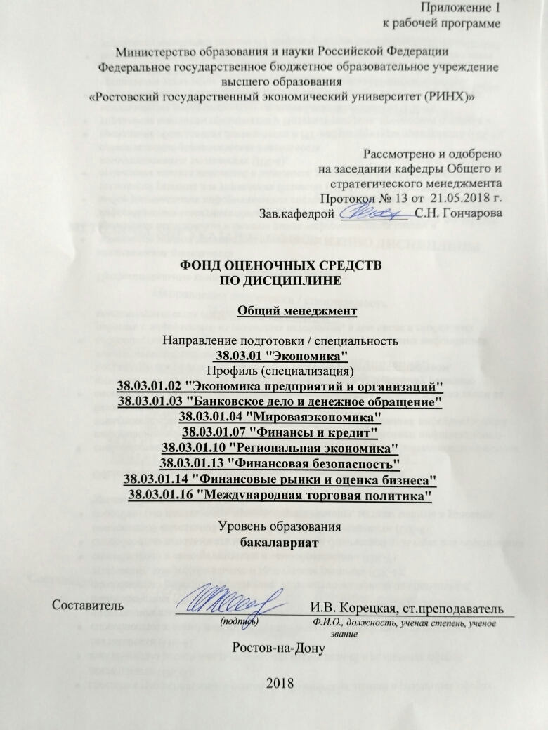

Оглавление

1 Перечень компетенций с указанием этапов их формирования в процессе освоения образовательной программы 2
2 Описание показателей и критериев оценивания компетенций на различных этапах их формирования, описание шкал оценивания 2
3 Типовые контрольные задания или иные материалы, необходимые для оценки знаний, умений, навыков и (или) опыта деятельности, характеризующих этапы формирования компетенций в процессе освоения образовательной программы 2
4 Методические материалы, определяющие процедуры оценивания знаний, умений, навыков и (или) опыта деятельности, характеризующих этапы формирования компетенций 21

1 Перечень компетенций с указанием этапов их формирования в процессе освоения образовательной программы

1.1 Перечень компетенций с указанием этапов их формирования представлен в п. 3. «Требования к результатам освоения дисциплины» рабочей программы дисциплины.

2 Описание показателей и критериев оценивания компетенций на различных этапах их формирования, описание шкал оценивания

2.1 Показатели и критерии оценивания компетенций:
ЗУН, составляющие компетенцию | Показатели оценивания | Критерии оценивания | Средства оценивания
ОПК-4 Способностью осуществлять деловое общение и публичные выступления, вести переговоры, совещания, осуществлять деловую переписку и поддерживать электронные коммуникации

З- требования к способности находить организационно-управленческие решения и готовности нести за них ответственность.  У- применять оценочные процедуры в процессе принятия организационно- управленческого решения и нести за них ответственность.  В- современными средствами и методами принятия организационно- управленческого решения и нести за них ответственность. | составленный обзор, аннотация, поиск и сбор необходимой литературы, использование различных баз данных, использование современных информационно- коммуникационных технологий и глобальных информационных ресурсов | соответствие проблеме исследования; полнота и содержательность ответа; умение приводить примеры; умение отстаивать свою позицию; умение пользоваться дополнительной литературой при подготовке к занятиям; соответствие представленной в ответах информации материалам лекции и учебной литературы, сведениям из информационных ресурсов Интернет; обоснованность обращения к базам данных;целенаправленность поиска и отбора; объем выполненных работы (в полном, не полном объеме);  соответствие отчета требованиям методических указаний | Д – доклад, СЗ – кейсы, ситуационные задания, , ДИ – деловая (ролевая) игра (все вопросы), СЗ – кейс задачи, КР-контрольная работа
ПК-9 Способностью оценивать воздействие макроэкономической среды на функционирование организаций и органов государственного и муниципального управления, выявлять и анализировать рыночные и специфические риски, а также анализировать поведение потребителей экономических благ и формирование спроса на основе знания экономических основ поведения организаций, структур рынков и конкурентной среды отрасли

З- основы организационно-управленческой̆ деятельности в соответствии с особенностями контингента малой группы; экономическую сущность создания проекта, основы экономического проектирования  У- рационально применять современные методы организационно-управленческой работы в конкретной ситуации для решения задач; анализировать структуру конкретной группы людей, находить индивидуальный и комплексный подход к поставленным задачам  В- знаниями о стратегиях принятия решений по реализации стратегических задач при различных условиях; - постановкой и распределением задач применительно к малой группе. | составленный обзор, аннотация, поиск и сбор необходимой литературы, использование различных баз данных, использование современных информационно- коммуникационных технологий и глобальных информационных ресурсов | соответствие проблеме исследования; полнота и содержательность ответа; умение приводить примеры; умение отстаивать свою позицию; умение пользоваться дополнительной литературой при подготовке к занятиям; соответствие представленной в ответах информации материалам лекции и учебной литературы, сведениям из информационных ресурсов Интернет; обоснованность обращения к базам данных;целенаправленность поиска и отбора; объем выполненных работы (в полном, не полном объеме);  соответствие отчета требованиям методических указаний | Д – доклад, СЗ – кейсы, ситуационные задания, , ДИ – деловая (ролевая) игра (все вопросы), СЗ – кейс задачи, КР-контрольная работа
ПК-11 Владением навыками анализа информации о функционировании системы внутреннего документооборота организации, ведения баз данных по различным показателям и формирования информационного обеспечения участников организационных проектов

З- основы разработки управленческих решений; сущность функций управления и основные их виды; основные показатели эффективности организации; исодержание эффективности управления  У- использовать различные теории, модели и методы при решении управленческих задач; обобщать и анализировать информацию об организации, полученную из разных источников, для разработки управленческих решений с учетом критериев социально-экономической эффективности, рисков и возможных социально- экономических последствий.  В-методами и инструментами принятия управленческих решений и умением применения их в практике управления | составленный обзор, аннотация, поиск и сбор необходимой литературы, использование различных баз данных, использование современных информационно- коммуникационных технологий и глобальных информационных ресурсов | соответствие проблеме исследования; полнота и содержательность ответа; умение приводить примеры; умение отстаивать свою позицию; умение пользоваться дополнительной литературой при подготовке к занятиям; соответствие представленной в ответах информации материалам лекции и учебной литературы, сведениям из информационных ресурсов Интернет; обоснованность обращения к базам данных;целенаправленность поиска и отбора; объем выполненных работы (в полном, не полном объеме);  соответствие отчета требованиям методических указаний | Д – доклад, СЗ – кейсы, ситуационные задания, , ДИ – деловая (ролевая) игра (все вопросы), СЗ – кейс задачи, КР-контрольная работа

2.2 Шкалы оценивания:
Текущий контроль успеваемости и промежуточная аттестация осуществляется в рамках накопительной балльно-рейтинговой системы в 100-балльной шкале:
Зачет:
0-49 баллов (оценка «не зачтено») - ответы не связаны с вопросами, наличие грубых ошибок в ответе, непонимание сущности излагаемого вопроса, неумение применять знания на практике, неуверенность и неточность ответов на дополнительные и наводящие вопросы».
-50-100 баллов (оценка «зачтено») - изложенный материал фактически верен, наличие знаний в объеме пройденной программы дисциплины в соответствии с поставленными программой курса целями и задачами обучения; правильные, уверенные действия по применению полученных знаний на практике, грамотное и логическое изложение материала при ответе.

3 Типовые контрольные задания или иные материалы, необходимые для оценки знаний, умений, навыков и (или) опыта деятельности, характеризующих этапы формирования компетенций в процессе освоения образовательной программы

Министерство образования и науки Российской Федерации
Федеральное государственное бюджетное образовательное учреждение высшего образования
«Ростовский государственный экономический университет (РИНХ)»
Кафедра Общего и стратегического менеджмента
Вопросы к зачету

по дисциплине Общий менеджмент

- Система управления и ее элементы.
- Сущность и содержание менеджмента. Функции менеджмента. Роль менеджмента в экономическом развитии страны.
- Роль менеджера в рыночной экономике.
- Становление и развитие менеджмента. Подход к управлению разных школ менеджмента.
- Системный подход и его применение в управлении.
- Современные научные подходы к менеджменту.
- Ситуационный подход и его методология.
- Типы моделей и организаций менеджмента.
- Специфика менеджмента в России.
- Понятие и отличительные признаки организации. Классификация организаций. Общие характеристики организаций.
- Внутренняя среда организации и ее элементы.
- Внешняя среда и ее влияние на успех организации. Основные характеристики внешней среды.
- Основные факторы внешней деловой среды и механизм их влияния на организацию.
- Внешняя фоновая среда и ее основные факторы.
- Сущность и виды коммуникаций. Структура процесса коммуникации.
- Особенности межличностных коммуникаций. Способы повышения их эффективности.
- Принятие решений менеджером. Виды решений. Основные подходы к принятию решений.
- Основные этапы процесса принятия решений, их содержание.
- Модели и методы принятия управленческих решений.
- Планирование как функция менеджмента, ее содержание
- Стратегическое планирование и содержание его этапов.
- Миссия и цели организации. Способы формирования целей.
- Текущее планирование в организации. Состав и структура бизнес-плана.
- Общая характеристика организационных структур, их элементы.
- Механистический тип организационной структуры, ее достоинства и недостатки, область применения.
- Органический тип структуры управления, область применения.
- Выбор типа структуры. Основные методы организации и проектирования оргструктур.
- Процесс делегирования полномочий.
- Общая характеристика мотивации.
- Содержательные теории мотивации и их применение в практике управления.
- Процессуальные теории мотивации и их применение в практике управления.
- Состав и характеристика методов мотивации персонала. Выбор методов мотивации.
- Управленческий контроль в работе менеджера. Виды контроля. Принципы эффективного контроля.
- Содержание основных этапов контроля.
- Понятие и сущность контроллинга.
- Личность как объект управления. Понятие личности и ее структура.
- Понятие и общая характеристика групп, их виды. Этапы развития групп.
- Управление неформальными группами.
- Условия эффективности группы.
- Руководство в организации. Власть и ее основные типы. Применение различных типов власти в зависимости от степени зрелости группы.
- Формы личного влияния в руководстве.
- Основы лидерства. Подходы к изучению лидерства.
- Стиль руководства. Типология стилей. Выбор менеджером своего стиля руководства.
- Понятие организационного конфликта и его структура. Динамика конфликта.
- Виды организационных конфликтов, их основные причины и последствия.
- Управление конфликтами. Структурные и межличностные способы разрешения конфликтов.
- Сущность делового общения. Законы и основные приемы делового общения.
- Основные виды устного делового общения, их технология.
- Понятие риска в бизнесе. Классификация видов риска.
- Система управление рисками.
- Характер и основные методы изменений в организации. Управление процессом изменений.
- Реинжиниринг. Понятие и свойства, области применения.

Составитель ________________________ И.В. Корецкая
^{(подпись)}
«____»__________________20 г.

Оформление задания для деловой (ролевой) игры

Министерство образования и науки Российской Федерации
Федеральное государственное бюджетное образовательное учреждение высшего образования
«Ростовский государственный экономический университет (РИНХ)»
Кафедра общего и стратегического менеджмента

Деловая (ролевая) игра

по дисциплине «Общий менеджмент»

Тема 3.1 «Принятие решений в менеджменте»
(проблема, ситуация)
Цель деловой игры
- Разработка алгоритма решения управленческих проблем.
- Формирование навыков коллективной выработки решений.
2 Концепция игры
Как известно, искусство менеджера заключается в том, чтобы своевременно предусматривать проблемы и своевременно наметить и реализовать пути решения их. Задание заключается в том, чтобы определить последовательность выполнения менеджером действий, отмеченных в бланке участника игры.
На бланке участника игры в №3 «Индивидуальная оценка» пометить очередность действий при решении проблем от №1 к № 18. При групповой работе то же самое обозначение проставьте в №.4 «Групповая оценка». После объявления руководителем игры эталонной последовательности действий и заполнения № 5 «Эталон» рассчитайте и заполните гр.6-8.
Бланк участника игры.
1 | 2 | 3 | 4 | 5 | 6 | 7 | 8
1 | Описание проблемы
2 | Документальное оформление заданий
3 | Определение возможности решения проблемы
4 | Определение отклонения фактического состояния системы от желаемого
5 | Оценка степени полноты и достоверности информации о проблеме
6 | Оформление решения
7 | Разработка вариантов решения проблемы
8 | Определение существования проблемы
9 | Оценка новизны проблемы
10 | Контроль за выполнением решения
11 | Выбор решения
12 | Оценка вариантов решения
13 | Организация выполнения решения
14 | Постановка заданий исполнителю
15 | Выбор критерия оценки вариантов решения
16 | Установление взаимосвязи с другими проблемами
17 | Формулировка проблемы
18 | Определение причин возникновения проблемы
 | Сумма ошибок
где 1 - № по порядку;
2 - наименование действия (этапов) принятия управленческого решения;
3 - индивидуальная оценка;
4 - групповая оценка;
5 - эталон;
6 - индивидуальная ошибка;
7 - групповая ошибка;
8 - отклонение индивидуальной ошибки от групповой.

3 Роли:
- Руководитель;
- лидер;
- менеджер.

4 Ожидаемый(е) результат (ы)
В правильном порядке расположить этапы принятия решений.

5 Программа проведения и/или методические рекомендации по подготовке и проведению
Руководитель игры ставит задание на игру, объясняет ее исходные условия и задания участнику. Каждый участник игры принимает самостоятельное решение относительно разработки АРУП, вырабатывает собственное мнение на основе практического опыта решения проблем. Каждая команда путем взаимных консультаций вырабатывает общую идею относительно разработки АРУП. Один из членов команды (ситуативный лидер) докладывает и отстаивает мнение своей команды.
Из 18 действий, отмеченных в бланке участника, нужно последовательно составить алгоритм решения управленческих проблем, для чего необходимо пронумеровать действия порядковыми номерами от 1 до 18; сначала каждый игрок принимает решение самостоятельно, без каких-либо консультаций с другими игроками. На все непонятные вопросы отвечает только руководитель игры. Каждый игрок об окончании работы сообщает поднятой рукой; потом все игроки разделяются на команды с 5-7 человек и в свободном обмене мнениями (в команде) вырабатывают общее коллективное мнение относительно АРУП. Команды не обмениваются мнениями между собой. Об окончании выполнения задания сообщается поднятием руки; представитель команды, докладывая групповое решение, имеет право защищать его логическими доказательствами; руководитель игры фиксирует время принятия как индивидуальных, так и групповых решений.

Критерии оценивания:

- оценка «зачтено» выставляется студенту, если в правильном порядке расположил этапы принятия решений;
- оценка «не зачтено» если не верно выполнено задание.

Составитель ________________________ И.В. Корецкая

^{(подпись)}
«____»__________________20 г.

Оформление задания для кейс-задачи

Министерство образования и науки Российской Федерации
Федеральное государственное бюджетное образовательное учреждение высшего образования
«Ростовский государственный экономический университет (РИНХ)»

Кафедра общего и стратегического менеджмента

Кейс-задача

по дисциплине «Общий менеджмент»

Тема 3.3. «Мотивация деятельности человека в организации»

Задание: продумайте и составьте мотивационную беседу с сотрудником Петровой А.К. на проявление инициативы в общении с покупателями.
Описание ситуации: Продавец Петрова А.К. работает в отделе один год. За время работы ей удалось в достаточной мере освоить ассортимент отдела, установить доброжелательные отношения с коллективом сотрудников. По характеру спокойная, уравновешенная. К работе относится ответственно, проявляет желание работать в магазине. Однако в общении с покупателями инициативы не проявляет. Реагирует на вопросы, просьбы о помощи в выборе товара, доброжелательна, но старается свести это общение к минимуму. С большей увлеченностью занимается расстановкой товара, поддержанием чистоты и порядка в торговом зале, в связи с чем потенциальные покупатели часто остаются без внимания продавца и уходят.
Инструкция и/или методические рекомендации по выполнению

На сотрудницу подобного типа воздействие эффективнее как раз материальное. Нужно будет в цифрах наглядно показать, что ее результаты ниже остальных и предупредить о возможномдепремировании. Затем депремировать небольшой суммой и по нарастающей. Если не даст результатов, то после третьего депремирования - увольнение. На самом деле такие сотрудники очень интровертны, в общении безынициативны. И хоть в испытательном периоде показывают большое рвение и высокие результаты, продажи весьма сложно даются. Им лучше будет проявить себя в сфере консультирования, психологии.
Критерии оценки:
- оценка «зачтено» выставляется студенту, если верно перечислил материальные и нематериальные стимулы;
- оценка «не зачтено» не сумел охарактеризовать мотивы и стимулы людей.

Составитель ________________________ И.В. Корецкая
^{(подпись)}

«____»__________________20 г.

Оформление комплекта заданий для контрольной работы

Министерство образования и науки Российской Федерации
Федеральное государственное бюджетное образовательное учреждение высшего образования
«Ростовский государственный экономический университет (РИНХ)»

Кафедра общего и стратегического менеджмента
^{(наименование кафедры)}

Комплект заданий для контрольной работы

по дисциплине «Общий менеджмент»
^{(наименование дисциплины)}

Модуль 2 (тема) «Управление организацией»
Вариант 1
Задание 1. Охарактеризовать научную школу управления. Описать идеи Тейлора, Ганта и Форда.
Задание 2. Описать школу административного управления (классическая). Выделить 14 принципов Файоля.

Вариант 2
Задание 1 Охарактеризовать школу человеческих отношений и поведенческих наук. Нарисовать пирамиду потребностей Маслоу. Перечислить главные потребности Альдерфера. Выделить две группы потребностей Герцберга.
Задание 2. Описать главные идеи количественной школы управления.

Модуль 3 «Функции менеджмента»
Вариант 1
Задание 1 Планирование как базовая функция менеджмента.
Задание 2. Организация реализации принятого решения.

Вариант 2
Задание 1 . Мотивация персонала организации
Задание 2. Контроль принятого решения.

Критерии оценки:

- оценка «зачтено» выставляется студенту, если верно ответил на все вопросы;
- оценка «не зачтено», если студент не сумел ответить на вопросы

Составитель ________________________ И.В. Корецкая
^{(подпись)}
«____»__________________20 г.

Оформление тем для курсовых работ/ проектов
(эссе, рефератов, докладов, сообщений)

Министерство образования и науки Российской Федерации
Федеральное государственное бюджетное образовательное учреждение высшего образования
«Ростовский государственный экономический университет (РИНХ)»

Кафедра общего и стратегического менеджмента

Темы докладов

по дисциплине «Общий менеджмент»

Контрольные вопросы:
- Система управления.
- Что такое менеджмент? Три системы менеджмента.
- Кто такой менеджер? Чем они отличаются от других специалистов?
- Требования к подготовке менеджеров. Предприниматель, менеджер и бизнесмен. Их сходства и различия.
- Что способствовало развитию и становлению менеджмента?
- Перечислите подходы к менеджменту. Охарактеризуйте любой из них.
- Школа менеджмента.
- Современные подходы к менеджменту.
- Что такое организация? Признаки организации. Виды организаций.
- Организация как система. Основные элементы.
- Внутренняя среда организации. Перечислите и охарактеризуйте её переменные.
- Внешняя среда. Её характеристики.
- Деловая среда. Перечислите и охарактеризуйте её переменные.
- Фоновая среда. Перечислите и охарактеризуйте её элементы.
- Что такое коммуникации? Классификация коммуникаций.
- Основные элементы процесса коммуникации.
- Этапы процесса коммуникации.
- Межличностные коммуникации. Их особенности.
- Преграды в межличностных коммуникациях.
- Что такое управленческое решение, его особенности.
- Виды управленческих решений.
- Классификация решений по уровням управления.
- Классификация решений в зависимости от субъекта управления.
- Ограничения при принятии решений.
- Требования к принимаемым решениям.
- Классический подход к принятию решений.
- Модели и методы принятия решений.
- Планирование в организации.
- Принципы планирования.
- Виды планирования.
- Процесс планирования в организации. Основные этапы.
- Стратегическое планирование. Основные этапы.
- Состав и структура бизнес плана.
- Что такое организационные структуры, для чего они нужны?
- Элементы структуры организации.
- Принципы построения орг.структур.
- Типы орг.структур. Их характеристика.
- Механистические оргструктуры.
- Органические оргструктуры.
- Что такое мотивация, мотив, потребность, стимул.
- Внутренняя и внешняя мотивация.
- Процесс мотивации.
- Содержательные теории мотивации.
- Процессуальные теории мотивации.
- Контроль как функция менеджмента. Содержание контроля.
- Основные причины необходимости управленческого контроля.
- Виды контроля. (перечислить и охарактеризовать все виды)
- Технология контроля.
- Основные ошибки руководителя при проведении контроля.
- Основные этапы процесса контроля.
- Понятие и сущность контроллинга.
- Личность как объект управления.
- Управление группой.
- Власть и личное влияние.
- Основы лидерства. Подходы к изучения лидерства.
- Стиль руководства
- Понятие организационного конфликта.
- Виды организационных конфликтов.
- Управление конфликтами. Способы разрешения конфликтов.
- Сущность делового общения.
- Законы и основные приемы делового общения.
- Основные виды устного делового общения, их технология.
- Понятие риска в бизнесе. Классификация видов риска.
64. Система управления рисками.
65. Характер и основные методы изменений в организации.

Методические рекомендации по написанию, требования к оформлению
Критерии оценки:

- оценка «зачтено» выставляется студенту, если есть свой взгляд на рассматриваемую проблему и даны обоснованные оценки выводам;
- оценка «не зачтено» если студент не ориентируется в рассматриваемой проблематике.

Составитель ________________________ И.В. Корецкая
^{(подпись)}
«____»__________________20 г.

4 Методические материалы, определяющие процедуры оценивания знаний, умений, навыков и (или) опыта деятельности, характеризующих этапы формирования компетенций

Процедуры оценивания включают в себя текущий контроль и промежуточную аттестацию.
Текущий контроль успеваемости проводится с использованием оценочных средств, представленных в п. 3 данного приложения. Результаты текущего контроля доводятся до сведения студентов до промежуточной аттестации.
Промежуточная аттестацияпроводится в форме зачета.
Зачет проводится по окончании теоретического обучения до начала экзаменационной сессии.

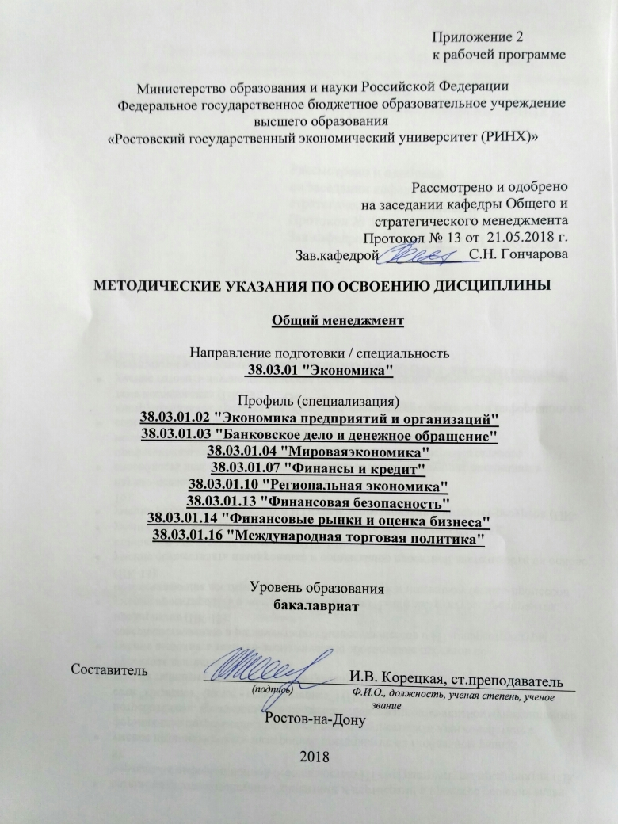

Методические указания по освоению «Общий менеджмент»
адресованы студентам всех форм обучения.
Учебным планом по направлению подготовки 38.03.01 «Экономика»
предусмотрены следующие виды занятий:
- лекции;
- практические занятия.
В ходе лекционных занятий рассматриваются методы системного анализа и моделирования архитектуры предприятия, подготовка аналитических материалов для оценки мероприятий и выработки стратегических решений в области ИКТ, даются рекомендации для самостоятельной работы и подготовке к практическим занятиям.
В ходе практических занятий углубляются и закрепляются знания студентов по ряду рассмотренных на лекциях вопросов, развиваются навыки использования нормативные правовые документы в своей деятельности,анализа архитектуры предприятия, выбора рациональные ИС и ИКТ-решения для управления бизнесом,проектирования архитектуры электронного предприятия.
При подготовке к практическим занятиям каждый студент должен:
– изучить рекомендованную учебную литературу;
– изучить конспекты лекций;
– подготовить ответы на все вопросы по изучаемой теме;
–письменно решить домашнее задание, рекомендованные преподавателем при изучении каждой темы.
По согласованию с преподавателем студент может подготовить реферат, доклад или сообщение по теме занятия. В процессе подготовки к практическим занятиям студенты могут воспользоваться консультациями преподавателя.
Вопросы, не рассмотренные на лекциях и практических занятиях, должны быть изучены студентами в ходе самостоятельной работы. Контроль самостоятельной работы студентов над учебной программой курса осуществляется в ходе занятий методом устного опроса или посредством тестирования. В ходе самостоятельной работы каждый студент обязан прочитать основную и по возможности дополнительную литературу по изучаемой теме, дополнить конспекты лекций недостающим материалом, выписками из рекомендованных первоисточников. Выделить непонятные термины, найти их значение в энциклопедических словарях.
При реализации различных видов учебной работы используются разнообразные (в т.ч. интерактивные) методы обучения, в частности:
- интерактивная доска для подготовки и проведения лекционных и семинарских занятий;
Для подготовки к занятиям, текущему контролю и промежуточной аттестации студенты могут воспользоваться электронной библиотекой ВУЗа http://library.rsue.ru/ . Также обучающиеся могут взять на дом необходимую литературу на абонементе вузовской библиотеки или воспользоваться читальными залами вуза.

